ЗМІСТ
ВСТУП……………………………………………………………………….. |  |  | 4
РОЗДІЛ 1. СУЧАСНІ СИСТЕМИ НАВЧАННЯ……………………… |  |  | 8
 | 1.1. Сучасні концепції інформатизація освіти ……………………….. |  | 8
 | 1.2. Структура навчальної системи …………………………………. |  | 12
 | 1.3.Дистанційне навчання. Стандарти систем дистанційного навчання…………………………………………………………………. |  | 17
РОЗДІЛ 2. ВЕБ-ТЕХНОЛОГІЇ СТВОРЕННЯ ЕП ……………….…… |  |  | 26
 | 2.1. Порівняльний аналіз існуючих веб-технологій …………………. |  | 26
 | 2.2. Відмінності навчальних посібників…………………..…………… |  | 38
 | 2.3 Технічний аналіз програмного продукту ………………………… |  | 44
РОЗДІЛ 3. СТРУКТУРА ЕП «КОМП’ЮТЕРНА АЛГЕБРА»….……. |  |  | 48
 |  | 3.1. Складові електронного підручника «Комп’ютерна алгебра»….. | 48
 |  | 3.2. Теоретичний блок ЕП «Комп’ютерна алгебра»………………… | 50
 |  | 3.3. Практичний блок ЕП «Комп’ютерна алгебра»…………………… | 51
 |  | 3.4. Контрольні та тестові завдання ЕП «Комп’ютерна алгебра»…. | 52
ВИСНОВКИ............................................................................................... |  |  | 55
СПИСОК ВИКОРИСТАНИХ ДЖЕРЕЛ………………………………… |  |  | 57
ДОДАТКИ |  |  | 62
Додаток А. Структура моделі DOM………………………………………… |  |  | 62
Додаток Б. Діаграма пакетів……………………………………………….. |  |  | 63
Додаток В. Use case diagram………………………………………………….. |  |  | 64

ПЕРЕЛІК УМОВНИХ ПОЗНАЧЕНЬ
ADL (AdvancedDistributedLearning) | розширене розподілене навчання
ASP (ActiveServerPages) | активні серверні сторінки
CAM (ContentAggregationModel) | вміст модулі агрегації
CSS (Cascading Style Sheets) | каскадна таблиця стилів
DOM ( Document Object Model) | об'єктна модель документа
IMS ( Enterprise Information Model) | інформаційна модель управління
LMS (Learning Management System) | система управління навчанням
PDF( Portable Document Format ) | відкритий формат файлу
PHP (Personal Home Page) | мова створення сценаріїв
SCORM (Sharable Content Object Reference Model ) | стандарт, розроблений для систем дистанційного навчання
XSLT (eXtensible Stylesheet Language Transformations) | розширення мови таблиць стилів
UML (Unified Modeling Language) | уніфікована мова моделювання
ЕП | електронний підручник
ІКТ | інформаційно-комунікаційні технології
КА | комп’ютерна алгебра

ВСТУП
Застосування відкритих інформаційних систем, розрахованих на використання усього масиву інформації, доступної в даний момент суспільству в певній його сфері, дозволяє удосконалити механізми управління громадським устроєм. Процеси, що відбуваються у зв'язку з інформатизацією суспільства, сприяють не лише прискоренню науково-технічного прогресу, інтелектуалізації усіх видів людської діяльності, але і створенню якісно нового інформаційного середовища соціуму.
В даній дипломній роботі розглянуті особливості дистанційного навчання, інформатизація освіти, описані технічні особливості створеного електронного підручника, функціональні та не функціональні особливості програмного продукту, досліджуються адекватні веб-технології для створення електронного підручника з математики.
Актуальність теми полягає у виборі оптимальних технологій для створення електронного підручника з системою тестування .
Мета дипломного проекту – вибір оптимальних веб-технології та доведення їх ефективності на прикладі підручників з математики.
Виходячи з мети дослідження було поставлено наступні завдання дослідження:
- проаналізувати вимоги яким повинен задовольняти електронний підручник з математики, що використовується в навчальному процесі;
- відібрати методичні матеріали з дисципліни «Інформаційні технології в математиці» для наповнення підручника;
- провести порівняльній аналіз веб-технології, довести та обрати оптимальну для подальшої реалізації підручника;
- розробити структуру програмного засобу дистанційного навчання за допомогою ASP.Net;
- створити теоретичний, практичний блок та блок тестування електронного підручника, використовуючи адекватні веб-технології;
Об'єктом дослідження дипломної роботи є технології створення дидактичного матеріалу для підручників з математики.
Предмет дослідження є оптимальні веб-технології створення електронних підручників з математики.
Наукове і практичне значення роботи полягає у розгляді, порівнянні, аналізі існуючих веб-технологій та використанні однієї з обраних технологій у створенні ЕП ,а також у подальшому використанні ЕП з даної дисципліни у навчальному процесі.
Електронний підручник «КА» – це комп’ютерний навчальний засіб, що дає можливість студентам,учням ознайомитись з данною дисципліною.
Електронний підручник «КА» призначений для учнів,студентів, які бажають ознайомитися з матеріалами дисципліни .
Підручник має зручний у використанні інтерфейс користувача, який містить:
- теоретичний матеріал;
- практичний матеріал;
- відео-уроки;
- тестування.
Зв’язок роботи з науковими програмами, планами, темами.
У межах кафедри інформатики Херсонського державного університету викладається курс «Інформаційні технології в математиці», де студентами вивчаються алгоритми та способи розв’язання задач за допомогою програмних засобів Maple та MathCad. Протягом викладання цієї дисципліни виникали незручності пов’язані з тим, що не існувало навчального засобу, який би містив комплексний матеріал,відео-уроки,тести як з Maple так і з MathCad. Тож було прийняте рішення щодо розробки ЕП, який буде використовуватися та вдосконалюватися кафедрою інформатики для викладання даної дисципліни.
Апробація результатів дисертації:
- Подану роботу було апробована на Всеукраїнській науково-практичній конференції «Науково-дослідна робота студентів стан, проблеми та перспективи» (від 20 жовтня 2011). Було опубліковано тези «Основи копютерної алгебри».
- Стаття до Магістерських студій (альманах) (2012-2013 р.)
- Всеукраїнська науково-практичній конференція «Науково-дослідна робота студентів стан, проблеми та перспективи» (жовтень 2012 р.)
- Участь у Всеукраїнському конкурсі студентських наукових робіт з природничих, технічних та гуманітарних наук 2012-2013 н.р. за напрямом «Легка промисловість».
Публікації.
- Карась А. Основи комп’ютерної алгебри MathCad / А. Карась // ХДУ.– 2011. – 3 ст.
- Карась А. Створення електронного підручника «Основи комп’ютерної алгебри» з системою тестування на прикладі існуючих редакторів / А. Карась // Матеріали студентської науково-практичної конференції «Науково-дослідна робота студентів: стан, проблеми, перспективи». – 2012. – 3 ст.
Структура роботи.
Дипломний проект складається з наступних частин: вступу, трьох розділів, висновків, списку використаних джерел, переліку умовних позначень та додатків.
У першому розділі дипломного проекту розглядаються використання інформаційних технологій в суспільстві і освіті, розглядаються основні види програмно-педагогічного засобу та основні аспекти його застосування.
У другому розділі проводиться аналіз сучасних веб-технології, детально розглядаються обрані технології, описуються функціональні та не функціональні можливості проекту, розробляється архітектурна структура проекту.
У третьому розділі розглядається складові частини програмного продукту та їх взаємодія між собою.

РОЗДІЛ 1
Сучасні системи навчання

  - Сучасні аспекти інформатизації освіти
Інформатизація освіти (ІО) – це сукупність взаємопов'язаних організаційно-правових, соціально-економічних, навчально-методичних, науково-технічних, виробничих та управлінських процесів, спрямованих на задоволення інформаційних, обчислювальних і телекомунікаційних потреб (інших потреб, що пов'язані із впровадженням методів і засобів інформаційно-комунікаційних технологій – ІКТ) учасників навчально-виховного процесу, а також тих, хто цим процесом управляє та його забезпечує (в тому числі здійснює його науково-методичний супровід і розвиток)[1].
Одним з пріоритетних напрямів процесу інформатизації сучасного суспільства є інформатизація освіти – впровадження засобів нових інформаційних технологій в систему освіти. Це зробить можливим:
- вдосконалення механізмів управління системою освіти на основі використання автоматизованих банків даних науково-педагогічної інформації, інформаційно-методичних матеріалів, а також комунікаційних мереж;
- вдосконалення методології і стратегії відбору змісту, методів і організаційних форм навчання, що відповідають завданням розвитку особистості учня в сучасних умовах інформатизації суспільства;
- створення методичних систем навчання, орієнтованих на розвиток інтелектуального потенціалу учня, на формування умінь самостійно придбавати знання, здійснювати інформаційно-учбову, експериментально-дослідницьку діяльність, різноманітні види самостійної діяльності по обробці інформації;
- створення і використання комп'ютерних тестуючих, діагностуючих, контролюючих і оцінюючих систем.
Рівень розвитку країни значною мірою визначається рівнем розвитку освіти, яка повинна на нинішньому етапі розвитку цивілізації швидко й адекватно реагувати на потреби суспільства, позбавляючись шляхом проведення кардинальних реформ притаманного теперішній освіті консерватизму. Одним із важливих чинників реформування освіти є її інформатизація. Побудова ефективних систем інформатизації освіти з урахуванням світового досвіду, особливостей і реалій стану вітчизняної освіти – одна із актуальних і важливих наукових і практичних проблем [2, с.15].
В Україні рівень інформатизації суспільства в цілому і освіти зокрема суттєво нижчий від рівня інформатизації суспільства й освіти розвинутих країн [2, с.24].
Серед основних стратегічних цілей розвитку інформаційного суспільства в Україні, зокрема, названі:
- прискорення розробки та впровадження новітніх конкурентоспроможних ІКТ в усі сфери суспільного життя;
- забезпечення комп’ютерної та інформаційної грамотності населення, насамперед, шляхом створення системи освіти, орієнтованої на використання новітніх ІКТ у формуванні всебічно розвиненої особистості;
- створення загальнодержавних інформаційних систем, насамперед, у сферах охорони здоров’я, освіти, науки, культури, охорони довкілля [3].
Таким чином, інформатизація освіти визнана одним із пріоритетних державних завдань. Інформатизація системи освіти повинна бути невід’ємною складовою інформатизації України і здійснюватися згідно з єдиними державними нормативами, враховуючи при цьому особливості системи освіти.
Інформатизація освіти важлива не сама по собі. Вона повинна сприяти виконанню тієї місії, яка покладається на освіту суспільством.
Для виконання своєї місії освіта повинна бути реформована таким чином, щоб своєчасно й адекватно реагувати на виклики суспільства, продиктовані розвитком людської цивілізації [4].
Можна стверджувати, що інформатизація освіти – один з основних чинників вирішення вище зазначених проблем в освіті.
У вирішенні першої із зазначених проблем сучасні інформаційні технології, враховуючи можливості Інтернету, мають вирішальне значення. Такі їх властивості як:
- можливість надавати практично необмежені обсяги інформації з будь-яких галузей знань;
- можливість доступу до інформаційних ресурсів у будь-який час і в будь-якому місці;
- наявність в Інтернеті значної кількості спеціальних навчальних курсів із різних дисциплін, яка постійно збільшується;
- можливості дистанційного навчання дозволяють кожній людині, яка має можливість користуватися сучасними інформаційними технологіями, навчатися в будь-який моменти впродовж усього свого життя, самостійно вибираючи бажану галузь і траєкторію навчання.
Завдання інформатизації освіти у вирішенні даної проблеми – постійне вдосконалення програмних і технічних засобів з урахуванням досягнень педагогічних, психологічних і технічних наук, спрямованих на спрощення пошуку необхідних знань, їх засвоєння і практичне застосування [4].
Друга проблема – необхідність формування розвиненої, самодостатньої особистості, здатної приймати правильні рішення в умовах дії на неї все зростаючої кількості різноманітних впливів, часто суперечливих і протилежних – значною мірою є породженням інформатизації суспільства в цілому і освіти зокрема. Її вирішення окрім відповідної орієнтації навчально-виховного процесу в освітніх закладах на формування особистості, очевидно, може здійснюватися і засобами інформаційних технологій. Завдання інформатизації освіти у вирішенні цієї проблеми – розробка з урахуванням досягнень психологічної науки спеціального програмного забезпечення, присвяченого формуванню особистості, а також врахування під час розробки програм з інших навчальних предметів фактору впливу їх майбутнього використання на формування особистості [5].
У вирішенні третьої проблеми – організації навчально-виховного процесу за принципом дитино центризму – важливу роль повинні відігравати інформаційні технології. Уже сьогодні створені навчальні комп’ютерні програми і системи, які певною мірою спроможні адаптуватися до здібностей учня. Завдання інформатизації освіти у вирішенні цієї проблеми – створення спільно з педагогами і психологами навчальних комп’ютерних систем, які дозволять максимально наблизити навчання і виховання кожної дитини до її сутності , здібностей та особливостей.
Вирішення четвертої проблеми лежить як у науково-технічній, так і у фінансово-економічній і адміністративній площинах.
Вище наведені приклади свідчать, що інформатизація освіти є важливим засобом і складовою реформування освіти. Перехід системи освіти на якісно новий рівень без її інформатизації просто неможливий. Водночас необхідно зауважити, що використання інформаційних технологій необхідне і корисне не лише у реформованій, але й у нинішній освіті.
Основною сутністю інформатизації освіти є використання інформаційних технологій у різних видах діяльності, які здійснюються в системі освіти [5]. Тому, досліджуючи систему освіти як об’єкт інформатизації, основну увагу необхідно приділити дослідженню цих видів діяльності, визначити критерії їх класифікації, виходячи з психолого-педагогічних та інформаційних характеристик і класифікувати їх за визначеними критеріями.
Здійснення інформатизації освіти України на належному рівні з максимальною вигодою, зокрема, економічною, потребує також [6]:
- дослідити сучасний стан застосування засобів ІКТ в освіті;
- дослідити фактори, що впливають на ефективність використання засобів ІКТ;
- дослідити відповідність існуючих засобів ІКТ визначеним основним вимогам та можливість їх ефективного використання для інформатизації усіх видів діяльності в освіті;
- сформулювати основні вимоги до перспективних засобів ІКТ;
- проаналізувати існуючі способи організації розробки і виробництва засобів ІКТ та забезпечення ними закладів і установ освіти в Україні і за рубежем;
- проаналізувати науково-технічний і промисловий потенціал України щодо розробки і тиражування засобів ІКТ для інформатизації освіти;
- розробити рекомендації щодо найбільш доцільних способів організації розробки і тиражування засобів ІКТ та забезпечити ними заклади і установи освіти;
- розробити рекомендації щодо підвищення ефективності використання засобів ІКТ в закладах і установах освіти України;
- дослідити існуючі способи моніторингу стану інформатизації установ і закладів освіти і ефективності використання засобів ІКТ.

  - Структура навчальної системи
Створення навчальних систем на базі ЕОМ – це один з перспективних способів підвищення ефективності процесу навчання.
Об'єктом управління при навчанні є учень. Суб'єктами управління виступають викладач і навчальна система (оскільки вона не замінює, а доповнює викладача).
Метою навчання, тобто метою роботи учня з навчальною системою є отримання:
- знань по конкретній предметній області;
- умінь застосовувати різні методи і алгоритми;
- навичок розв’язування завдань;
- оцінки отриманих знань, умінь і навичок.
Мета і результат діяльності учня утворюють учбову діяльність. Учбова діяльність організовується не об'єктом діяльності, а суб'єктом (викладачем). Для того, щоб мета і результат співпадали, потрібне управління учбовою діяльністю, результат якої є властивістю для самого суб'єкта [6].
Розглянемо коротко призначення систем.
Система формування завдання. Призначена для генерації завдань відповідно до рівня знань учня. Представляє з себе сукупність бази даних із завданнями і підпрограми, що формує або вибирає завдання з бази. Згенероване завдання поступає користувачу і на систему діагностики [7].
Система діагностики. Призначена для контролю знань учня. Вона здійснює введення відповіді, порівнює з правильною відповіддю і приймає висновок про правильність виконання завдання.
Система моделі навчання. Призначена для формування послідовності навчання. Приймає інформацію про результати навчання і приймає висновок про продовження навчання.
У інтелектуальних навчальних системах управління навчанням визначається самою навчальною системою на підставі результатів навчання. Тут сценарій навчання формується динамічно відповідно до поточної ситуації. Реалізація здійснюється на підставі знань про предметну область, про процес навчання, про вивчений матеріал. Недоліком є предметна орієнтація, тобто прив'язка до конкретної предметної області. Таку систему можна представити на рис. 1.2.1.
Учень
Система формування
Система розв’язання
Система діагностики
Система моделі
Навчальна система
Рис. 1.2.1. Структура інтелектуальної навчальної системи

Тут представлена ще одна система – розв’язувач проблем. Його призначення – розв’язання згенерованого завдання. Наявність цієї системи дозволяє відмовитися від попереднього формування завдань і еталонних відповідей до них. Проте, створення подібного вирішувача, придатного для будь-якої галузі знань, неможливе.
Однією з основних функцій учбової програми є управління пізнавальною діяльністю учня. Для цього програма повинна отримувати відомості про хід процесу навчання, про засвоєння учнем учбового матеріалу, про результати тестування і виконання практичних завдань. Тобто в системі "Учбова програма – учень" має бути присутнім зворотній зв'язок [7].
Зворотній зв'язок може бути двох видів: внутрішній і зовнішній.
Внутрішній зворотній зв'язок – це інформація, яка поступає від навчальної програми до користувача у відповідь на його дії при виконанні завдань. Вона призначена для самокорекции учнем своїй учбовій діяльності і дає можливість користувачу зробити усвідомлений висновок про успішність або помилковість учбової діяльності. Вона є стимулом до подальших дій, допомагає оцінити і скоректувати результати учбової діяльності. Розрізняють консультуючий і результативний внутрішній зворотній зв'язок.
Консультація може бути різною: допомога, роз'яснення, підказка і тому подібне. Результативний зворотний зв'язок також може бути різним: від "вірно – невірно" до демонстрації правильного результату або способу дії [8].
Зовнішній зворотній зв'язок – це інформація, яка поступає від навчальної програми до викладача. З її допомогою він коригує учбову діяльність учня, а також може скоректувати сценарій навчання.
Схема взаємодії із зворотнім зв'язком представлена на рис. 1.2.2.

Учень
Адаптуюча частина
Учбова програма
Рішення про подальше навчання
Оцінка результатів навчання
Об’єкт управління
Теорія, завдання
Інформація про хід навчання
Результат навчання
ціль
Корекція учня
Корекція програми
Постановка питань і відповідей
Керуюча частина
Рис. 1.2. 2.Схема навчання в системі "учбова програма – учень" із зворотнім зв'язком
Як можна побачити зі схеми, на навчальну програму поступає мета навчання. Відповідно до цієї мети програма видає учню теоретичний матеріал, приклади, завдання, а також інформацію, яка управляє ходом навчання (наприклад, допомога при навігації за учбовим матеріалом). Користувач вивчає теорію, вирішує завдання, після чого результати його діяльності поступають в програму (зворотній зв'язок).
Досить важливим моментом в ході пізнавальної діяльності учня є його розумова діяльність, в ході якої він сам формулює питання, що виникають в ході навчання, і сам відповідає на них.
Програма отримує інформацію про хід навчання, аналізує її, виставляє оцінку учню і приймає висновок про подальший хід навчання.
В результаті у користувача з’являються певні знання, уміння і навички, які називатимемо результатом навчання.
Також в програму входить адаптуюча частина. Її завдання полягає в корекції ходу навчання, тобто налаштуванню його під конкретного учня. Вона отримує інформацію про мету і результат навчання, порівнює їх і коригує роботу навчальної програми і хід пізнавальної діяльності користувача [9].
Якщо розглянути систему "Викладач – учбова програма – учень", то схема навчання має такий вигляд (рис. 1.2.3):
Учень
Адаптуюча частина
Учбова програма
Висновки про подальше навчання
Оцінка результатів навчання
Теорія, завдання
Інформація про хід навчання
Результат навчання
ціль
Корекція учня
Корекція програми
Викладач
Корекція програми
Інформація про хід навчання
Постановка питань і відповідей
Рис. 1.2. 3. Схема навчання в системі "Викладач – учбова програма – учень"
В цій схемі головне місце займає викладач. Він ставить мету навчання, отримує інформацію про хід навчання і може вносити додаткову корекцію в роботу програми і в хід пізнавальної діяльності учня нарівні з адаптуючою частиною.

  - Дистанційне навчання. Стандарти систем дистанційного навчання
На сьогоднішній день існує декілька стандартів дистанційного навчання. Найбільш поширеним серед них є стандарт SCORM.
Сучасна система освіти активно використовує інформаційні технології і комп’ютерні телекомунікації. Особливо динамічно розвивається система дистанційної освіти , чому сприяє низка факторів, і перш за все – оснащення освітніх установ потужною комп’ютерною технікою і розвиток співтовариства мереж Інтернет.
Розвиток інформаційних технологій надав нову, унікальну можливість проведення занять – впровадження дистанційної форми навчання. Вона, по-перше, дозволяє вибрати час і місце для навчання, по-друге, дає можливість навчатися особам, позбавленим отримати традиційну освіту через певні причини, по-третє, використовувати у навчанні нові інформаційні технології, по-четверте, в певній мірі зменшує витрати на навчання. З іншого боку, дистанційна освіта посилює можливості індивідуалізації навчання [10].
У дистанційній формі навчання застосовують електронні підручники. Перевагою цих підручників є: мобільність, доступність зв’язку з розвитком комп’ютерних мереж, адекватність рівню розвитку сучасних наукових знань. З іншого боку створення електронних підручників сприяє вирішенню такої проблеми як постійне оновлення інформаційного матеріалу. У них може міститися велика кількість вправ та прикладів, докладно ілюструватися різні типи інформації. Крім того, за допомогою електронних підручників здійснюється контроль знань – комп’ютерне тестування.
Практика використання електронних підручників показала, що студенти добре засвоюють викладений матеріал, про що свідчать результати тестування [11]. Таким чином, розвиток інформаційних технологій дає широку можливість для винайдення нових методик в освіті і тим самим підвищити її якість.
Дистанційна форма навчання більше асоціюється з заочною. Але це не зовсім так. Схожа вона тільки загалом, а в цілому має ряд переваг. Повсюдне впровадження сучасних інформаційних технологій у повсякденне життя українських громадян сприяло розвитку процесів пов’язаних з дистанційним навчанням. Інтернет як джерело інформації давно вже став реальністю, а розвиток телекомунікацій, без яких ця форма навчання немислима, збільшується швидкими темпами. Таким чином, одне з умов реалізації дистанційного навчання, а саме підготовка технічної бази, фактично поступово виконується[10].
Незважаючи на те, що саме технічний потенціал сучасних інформаційних технологій допомагає реалізувати одне з головних переваг дистанційних систем – навчання на відстані, створення в навчальному закладі відповідної матеріально-технічної бази не дозволить досягти найвищого ефекту. Головним все-таки є наявність і розробка учбово-методичного забезпечення самостійної роботи студентів або слухачів курсів. Передбачається використання так званих електронних лекцій, головна перевага яких полягає у використанні електронних носіїв інформації, а це у свою чергу дозволяє представляти її в стиснутому і більш об’ємному вигляді. Лекційний матеріал може бути викладений у вигляді тексту, озвучений і доповнений відеоматеріалами; мова йде про відео-лекції, слайди-лекції, що студент зможе переглянути самостійно в зручний для себе час і в характерному для його темпераменту ритмі. Комп’ютерні тренінги, різного роду тестові і навчальні програми, додатковий ілюстративний матеріал, а також доступ у потрібний час до довідкових даних, словникових терміні це – все це відноситься до переваг дистанційного навчання [11].
Для дистанційного навчання особливого значення набуває наявність і якість електронних підручників, що повинні бути з кожної дисципліни навчального плану. Робота з електронним підручником дозволяє зробити навчальний процес індивідуальним. Кожен студент сам обирає послідовність вивчення навчального матеріалу виходячи зі свого інтересу і можливостей. Використовуючи гіперпосилання, в будь-який момент часу можна перейти до необхідного розділу або теми, а наявні в електронному підручнику елементи самоконтролю дозволяють відразу ж визначити ступінь засвоєння навчального матеріалу, виявити прогалини в знаннях і відразу перейти до вивчення погано засвоєного матеріалу. Наявність в електронному підручнику мультимедійної складової дозволяє демонструвати динамічні моделі досліджуваних явищ, проводити лабораторні роботи. Віртуальні лабораторії допомагають без залучення матеріальних ресурсів проводити дослідження, виявляти закономірності, одержувати результати, аналізувати їх, робити висновки і все це можливо на відстані [12].
У процесі використання засобів дистанційного навчання значно збільшується частка самостійної роботи студентів, а це у свою чергу призводить до зміни змісту форм і методів навчання. Суть роботи викладача в даних умовах полягає не в читанні лекцій, а в створенні учбово-методичного забезпечення дисципліни в електронному вигляді, у постійній роботі над внесенням необхідних змін у навчальний матеріал, підборі кольорових ілюстрацій, графіків, створенні Flash-анімацій, тестів для самоконтролю. За наявності учбово-методичного матеріалу в електронному вигляді можна за допомогою комп’ютерних програм досить швидко зробити електронну книгу. Але її не можна назвати повноцінним електронним підручником.
Для керування навчальним процесом, контролю знань, доставки навчального контенту студентам і забезпечення дидактичними матеріалами застосовується спеціалізоване програмне забезпечення. Воно містить систему автоматизованого документообігу, електронні інформаційні бази даних, словники термінів і інтерактивні мультимедійні підручники, інші електронні матеріали з усіх курсів. Програмне забезпечення встановлюється на сервері навчального закладу, тому важливо виконати необхідні організаційні заходи для забезпечення прийому студента на навчання, керування його навчанням.
Для організації системи дистанційного навчання, навчальному закладу необхідно мати комп’ютерну техніку, об’єднану мережу, яка через сервер підключається до мережі Iнтернет.

Стандарти систем дистанційного навчання

У зв'язку з тим, що дистанційне навчання в останні роки набуває все більшої популярності, виникає необхідність в стандартизації підходів до створення курсів дистанційного навчання. У зв'язку з цим Міністерство Оборони США та Департамент політики в галузі науки і технології Адміністрації Президента США в листопаді 1997 оголосили про створення ініціативи ADL (AdvancedDistributedLearning). Метою створення даної ініціативи є розвиток стратегії, що проводиться міністерством оборони і урядом в області модернізації навчання і тренінгу, а також для об'єднання вищих навчальних закладів та комерційних підприємств для створення стандартів у сфері дистанційного навчання.
До найбільш поширених стандартів у сфері електронного навчання відносяться SCORM та IMS [13].
IMS - це проект, який об'єднує зусилля 29 представників промисловості, державного апарату та освітніх установ для створення пакета стандартів у таких областях: профілі, метадані, вміст, тести, управління, компетентність.
Проект об'єднує досягнення розробок в дистанційній освіті і специфікує їх у форматі XML. Багато фірм і державні організації, що займаються дистанційною освітою, прийняли цей стандарт, і зараз він позиціонується як формат обміну даними між освітніми організаціями.
Інформаційна модель управління (IMS Enterprise Information Model) описує структури даних, специфікує взаємодія навчальних систем з використанням інтернету і систем обслуговуючих реальне освітня установа. Основними класами додатків підтримуваної цією моделлю є системи:
- управління навчальним процесом;
- адміністрування студентів;
- адміністрування бібліотеки;
- управління людськими ресурсами.
Ця модель головним чином специфікує взаємодію з системами, що знаходяться всередині однієї установи. Цей стандарт не специфікує обмін даними між різними установами [14].
Інформаційна модель управління підтримує наступні 4 процесу, які звичайно потрібні для взаємодії навчальних систем з місцевими системами адміністрування:
1. Зберігання персональних даних. Це дані, що зберігаються в місцевих системах адміністрування реального освітнього закладу та необхідні електронним навчальним системам.
2. Управління групами. Управління та зберігання даних про групи студентів.
3. Управління реєстрацією. Управління реєстрацією - це операції над такими видами даних, як призначення викладачів курсів або призначення інструктора для проведення заняття.
4. Обробка кінцевих результатів. Цей процес полягає в обробці і збереженні результатів груп (рейтинг, виконання курсу).
Специфікації для метаданих є описом даних про навчальні ресурсах. Вони полегшують пошук навчальних ресурсів.
Словники метаданих згруповані по темах і можуть бути значеннями елементів метаданих.
Специфікація вмісту визначає оформлення інтерактивних, незалежних від платформи матеріалів. Ця специфікація визначає додаткову інформацію до вмісту, яка полегшує здійснення над ним таких операцій:
- авторам створювати інтерактивний освітній матеріал;
- адміністраторам керувати та розподіляти матеріал;
- взаємодіяти і вивчати матеріал.
Ця додаткова інформація виділяється в спеціальний маніфест-файл, за допомогою якого навчальна система працює з рештою вмістом.
Стандарт тестування описує формати представлення питань, налаштувань тестування в системах тестування, способи відображення різних методів тестування [15].
Специфікація IMS Q & TI (Question & Test Interoperability) прийнята всіма провідними виробниками систем ДН, майже всі вони використовують цей формат для обміну тестовими матеріалами, а деякі вже використовують його для зберігання тестів усередині системи [16].
Головними особливостями цієї специфікації є відділення опису від відображення матеріалів питання, підтримка ієрархічності тесту, підказок, різні варіанти обробки відповіді, розширений набір налаштувань тестування, динамічного генерування вибірки питань виходячи з попередніх відповідей, різні способи підрахунку оцінки та велика кількість типів питань.
Ця модель зручна для організації системи тестування з наступних причин:
- Ієрархічність об'єктів моделі.
- Відділення налаштувань тестування від матеріалів тестів.
- Правильні відповіді зберігаються у вигляді умовних виразів, що дозволяє легко записувати правильні відповіді для великого підмножини типів питань.
- Відділення логічного типу питання від способу його представлення.
- Спільність уявлення питання, що дозволяє робити комбінації декількох типів питань.
- Модель описана на мові XML.
Специфікація Q & TI дозволяє поступовий перехід на неї.
IMS підтримує полегшену версію специфікації. Sharable Content Object Reference Model (SCORM) — стандарт, розроблений для систем дистанційного навчання. Цей стандарт містить вимоги до організації навчального матеріалу та всієї системи дистанційного навчання. SCORM дозволяє забезпечити сумісність компонентів та можливість їх багаторазового використання: навчальний матеріал представлений окремими невеликими блоками, котрі можуть включатись у різні навчальні курси та використовуватись системою дистанційного навчання незалежно від того, ким, де та за допомогою яких засобів вони були створені. SCORM заснований на стандарті XML [17].
У процесі роботи над SCORM були сформульовані кілька вимог до всіх систем, які будуть розроблятися відповідно до цього стандарту. Вони відомі як "ilities" ADL («можливості» або «здібності» ADL), і вони формують основу для змін і доповнень SCORM [14].
Це такі вимоги:
1. Доступність: здатність визначати місцезнаходження та отримати доступ до навчальних компонентів з точки віддаленого доступу і поставити їх багатьом іншим точкам віддаленого доступу.
2. Адаптованість: здатність адаптувати навчальну програму відповідно до індивідуальних потреб і потреб організацій.
3. Ефективність: здатність збільшувати ефективність і продуктивність, скорочуючи час і витрати на доставку інструкції.
4. Довговічність: здатність відповідати новим технологіям без додаткового доопрацювання.
5. Інтероперабельність: здатність використовувати навчальні матеріали незалежно від платформи, на якій вони створені.
6. Можливість багаторазового використання: здатність використовувати матеріали в різних додатках і контекстах.
Всі ці принципи успішно можуть бути дотримані в тому випадку, якщо спочатку орієнтуватися на використання освітнього контенту у веб-середовищі [11].
Для телекомунікаційного середовища характерна клієнт-серверна модель. Така модель використовується і в стандарті SCORM. Сервером у даному випадку є LMS - Learning Management System - Система Управління Навчанням.
Термін «LMS», який використовується в SCORM, позначає набір функціональних можливостей, розроблених для розповсюдження, контролю та управління освітнім контентом і навчальним процесом. Цей термін відноситься як до простих систем управління, так і до складних організаційних систем [13].
У контексті SCORM широко використовуються LMS програми. SCORM зосереджується на інтерфейсі, використовуваному освітнім контентом і LMS, але не стосується особливостей внутрішньої реалізації LMS. Іншими словами, згідно до специфікації стандарту SCORM, LMS визначає яку інформацію і куди треба надати, і відстежує роботу користувача з матеріалом [14].
Стандарт SCORM створювався для того, щоб забезпечити можливість розробляти матеріали і навчальні системи, які були б взаємосумісні, найбільш незалежні від програмно-апаратної платформи, на якій відбувається навчання. Крім того, повинна забезпечуватися можливість керування навчальним процесом, можливість повторного використання окремих частин навчального матеріалу в будь-яких курсах без суттєвої переробки змісту і структури матеріалу.

РОЗДІЛ 2
Веб-технології створення ЕП

  - Порівняльний аналіз існуючих веб-технологій
На сьогоднішній день існує безліч технологій які застосовуються для створення електронних підручників. Наприклад ХML, html, Javascript , С#, C++, Asp.Net, OpenMath, MathML та інші. Також використовуються різні варіації для відображення формул в ЕП (веб-сторінки, формат pdf та інші). Кожна з них має ряд переваг та недоліків у використані. Розглянемо декілька з них та оберемо оптимальні для розробки електронного підручника.
Веб-сторінка – це мінімальна логічна одиниця Усесвітньої павутини, яка є документом, що однозначно ідентифікується унікальним URL.
Для цілей управління відображенням вмісту веб-сторінок призначені каскадні таблиці стилів (CSS). CSS багато в чому схожі із стилями, вживаними в популярному текстовому процесорі Word.
Ідеологія, що має на увазі використання логічної розмітки і стилів, є дуже зручною, оскільки дозволяє змінити оформлення всього сайту шляхом зміни відповідного стилю. Інакше довелося б міняти все теги, відображення вмісту яких потрібно змінити.
Для додання веб-сторінкам динамізму (випадні меню, анімація) використовуються мови написання скриптів. Стандартною скріптовим мовою в усесвітній павутині є Javascript. Ядром мови Javascript є Ecmascript [27].
HTML, CSS, Javascript – є мовами, за допомогою яких можна створювати скільки завгодно складні веб-сайти. Але це всього лише лінгвістичне забезпечення, тоді як в браузерах документи представляються у вигляді набору об'єктів, безліч типів яких є об'єктною моделлю браузера (BOM). Об'єктна модель браузера унікальна для кожної моделі і таким чином виникають проблеми при створенні межбраузерних застосувань. Тому веб-сервер-консорціум запропонував об'єктну модель документа (DOM), що є стандартним способом представлення веб-сторінок за допомогою набору об'єктів.На відміну від об'єктної моделі браузера DOM містить набір об'єктів лише для вмісту документа і не має об'єктів, що дозволяють управляти вікнами і рамками вікон.
При написанні додатків у цілях підтримки міжбраузерній переносимості необхідно дотримуватися стандартів DOM, а до об'єктної моделі браузера звертатися лише при крайній необхідності. Така необхідність може виникнути, наприклад, при управлінні вікнами і рядком стану.
Об'єктна модель документа (англ. Document Object Model, DOM) — специфікація прикладного програмного інтерфейсу для роботи зі структурованими документами (як правило, документів XML) (див.Додаток А). Визначається ця специфікація моделю W3C [28].
Зі сторони об'єктно-орієнтованого програмування, DOM визначає класи, методи та атрибути цих методів для аналізу структури документів та роботи із представленям документів у вигляді дерева. Все це призначено для того, аби надати можливість комп'ютерній програмі доступу та динамічної модифікації структури, змісту та оформлення документа[29].
Разом із поширенням та розвитком веб-технологій і веб-переглядачів почали з'являтись різні, часто несумісні інтерфейси роботи із HTML документами вінтерпретаторах JavaScript вбудованих в веб-переглядачі. Це спонукало World Wide Web Consortium (W3C) узгодити та визначити низку стандартів, які отримали назву W3C Document Object Model (W3C DOM). Специфікації W3C не залежать від платформи або мови програмування [28].
Через те, що структура документа представляється у вигляді дерева, повний зміст документа аналізується та зберігається в пам'яті комп'ютера. Тому, DOM підходить для застосувань в програмах, які вимагають багаторазовий доступ до елементів документа в довільному порядку. В разі, якщо треба лише послідовний або одноразовий доступ до елементів документа, рекомендується, для пришвидшення переробки та зменшення обсягів необхідної пам'яті комп'ютера, використовувати послідовну модель роботи зі структурованими документами (SAX).
Слід зазначити, що не всі браузери повною мірою підтримують DOM, але, проте, їх останні версії забезпечують таку підтримку в об'ємі, достатньому для практичного використання DOM. DOM підтримується в браузерах IE 5.5+ і NN 7.1+ (знак «+» означає версію не нижче вказаною). Сукупність HTML, CSS, Javascript і DOM часто називають динамічними HTML – Dynamic HTML або DHTML [30].
Також активно використовують синтаксис сучасного HTML описаний за допомогою розширюваної мови розмітки XML – Extensible Markup Language. XML дозволять створювати власні мови розмітки, аналогічні HTML у вигляді DTD. Існує безліч таких мов: для представлення математичних і хімічних формул, знань і так далі
HTML не є мовою програмування, це мова розмітки тексту, що використовує спеціальні оператори – теги (tag) чи інша назва дескриптори (descriptor) для розмітки текстового документа. Ці позначки вказують в якому вигляді буде виведено текстовий чи інший елемент у вікні браузера [31].
HTML дозволяє формувати на сторінці сайту текстові блоки, додавати до них зображення, організовувати таблиці, керувати відтворенням кольору, додавати до дизайну сайту звуковий супровід, організовувати гіперпосилання з переходом до інших розділів сервера або звертатися до інших ресурсів Інтернету і компонувати всі ці елементи між собою. Документи, що створено лише засобами HTML мають розширення .htm або .html [30].
HTML є мовою, що лише інтерпретується, тому, для виконання коду, його не потрібно компілювати.
CSS (Cascading Style Sheets) — це технологія опису зовнішнього вигляду документа, що створено засобами HTML, XML і XHTML.
CSS використовується для завдання кольорів, шрифтів, розташування елементів сторінки тощо. До появи CSS оформлення веб-сторінок вказувалося безпосередньо в HTML-коді сторінки. Проте, з появою CSS стало можливим принципове розділення змісту і представлення документа. За рахунок такого нововведення стало можливим легке застосування єдиного стилю оформлення для кількох сторінок сайту, а також швидка зміна цього оформлення [29].

Переваги :
- Застосування кількох варіантів дизайну сторінки для різних пристроїв перегляду. Наприклад, для відображення на екрані монітора - дизайн буде розраховано на велику ширину. У разі друкування документу не буде роздруковане меню сайту, а у разі перегляду у мобільному комп’ютері чи телефоні, меню буде виведено після вмісту сторінки.
- Зменшення часу завантаження сторінок сайту за рахунок перенесення правил представлення даних до окремого CSS-файлу. В цьому випадку браузер завантажує лише структуру документа і дані, що містяться на сторінці. CSS-файл з правилами представлення цих даних завантажується браузером лише один раз і зберігається в кеші браузера.
- Простота подальшої зміни дизайну. Не потрібно виправляти кожну сторінку, достатньо лише змінити кілька правил у CSS-файлі.
- Додаткові можливості оформлення. Наприклад, за допомогою CSS-правил можна застосувати обтікання певного блоку текстом або зробити так, щоб меню фіксовано знаходилося в певному місці при перегортанні сторінки.

Недоліки:
- Різні браузери можуть в різний спосіб інтерпретувати правила CSS, і відповідно, по різному відображати одні і ті ж фрагменти сторінки.

DHTML – динамічна мова розмітки тексту
DHTML (Dynamic HTML) – це набір засобів, які реалізовують інтерактивність веб-сторінки без звертання до серверу. Тобто, певні дії відвідувача можуть спричинити зміну зовнішнього вигляду і вмісту сторінки.
DHTML побудовано на об'єктній моделі документа DOM (Document Object Model), яка розширює традиційний статичний HTML-документ. DOM забезпечує динамічний доступ до вмісту документа, його структури і стилів. В DOM кожен елемент веб-сторінки є об'єктом, який надається до змін. DOM не визначає нових тегів чи атрибутів, а лише забезпечує можливість програмного управління всіма тегами, атрибутами і каскадними листами стилів CSS [28].
JavaScript – це мова, що призначена для написання сценаріїв для інтерактивних HTML-сторінок.
JavaScript не призначено для створення автономних застосувань. Програмний код на JavaScript вписується безпосередньо в текст HTML-документа і інтерпретується браузером в міру завантаження цього документа. За допомогою JavaScript можна динамічно змінювати текст завантаженого HTML-документу і реагувати на події, які пов'язані з діями відвідувача або змінами стану документа чи вікна [27].
Важливою особливістю JavaScript є об'єктна орієнтованість. Програмісту є доступними численні об'єкти, такі, як документи, гіперпосилання, форми, фрейми тощо. Об'єкти характеризуються описовою інформацією (властивостями) і можливими діями (методами).
PHP (Personal Home Page) - мова створення сценаріїв, яка давно перевершила свою назву. Перша версія PHP була створена Расмусом Лердорфом в 1994 р. і була набором інструментів для відстеження поведінки відвідувачів сайту [30].
PHP - це широко використовувана мова сценаріїв загального призначення з відкритим вихідним кодом. Говорячи простіше, PHP це мова програмування, спеціально розроблена для написання web-додатків (сценаріїв), що виконуються на Web-сервері. Абревіатура PHP означає "Hypertext Preprocessor (Препроцесор Гіпертексту)".
Синтаксис мови бере початок з C, Java і Perl. PHP досить простий для вивчення. Перевагою PHP є надання web-розробникам можливості швидкого створення динамічних web-сторінок. Важливою перевагою мови PHP перед такими мовами, як мов Perl і C полягає в можливості створення HTML документів із вбудованими командами PHP.
Значною відзнакою PHP від якого-небудь коду, що виконується на стороні клієнта, наприклад, JavaScript, є те, що PHP-скрипти виконуються на стороні сервера. Ви навіть можете конфігурувати свій сервер таким чином, щоб HTML-файли оброблялися процесором PHP, так що клієнти навіть не зможуть дізнатися, чи отримують вони звичайний HTML-файл або результат виконання скрипта [31].
PHP дозволяє створювати якісні Web-додатки за дуже короткі терміни, отримуючи продукти, що легко модифікуються і підтримуються в майбутньому.
Мова PHP постійно удосконалюється, і їй, напевно забезпечене довге домінування в області мов web-програмування, принаймні, найближчим часом.
XML - розширена мова розмітки
Основну увагу в мові XML зосереджено на даних. Тут, структурна розмітка даних і представлення даних є строго розділеними.

Основні причини створення XML [30]:
- Спроба надати могутні засоби форматування і структуризації даних для широкого кола розробників.
- Необхідність в стабільній реалізації мови структуризації документів, де можна легко створювати допоміжні інструменти, що є доступними для звичайних користувачів.
XML є метамовою - спеціальною мовою, якою можна скласти повний опис класу інших мов, якими створено документи. XML містить набір правил, що дозволяють створювати унікальні застосування і підмножини даних.
В багатьох розробників виникають певні труднощі у зв'язку з абстрактністю XML і довільним використанням його методів. Насправді, XML - є досить логічною і добре організованою структурою, вона має чіткий синтаксис, що змушує строго дотримуватися певних правил. Починати вивчення XML слід із застосування вже отриманих знань про HTML. XML, як і HTML, використовує теги та атрибути [32].

Як мова розмітки веб-документів XML має свої особливості [30]:
- Гнучкість. XML дозволяє обробляти унікальні дані, і незалежно від їх характеру надає адекватні методи для їх зберігання і обробки.
- Можливість налаштування. Гнучкість XML безпосередньо пов'язана з можливістю визначати власні дескриптори, необхідність в яких виникає в процесі рішення задачі.
- Узгодженість. XML відрізняється синтаксичною цілісністю і строгою структурою.
Практично всі сучасні браузери підтримують XML. Вона здатна цілком замінити HTML, як засіб розмітки веб-сторінок, хоча вивчення XML є складнішим за вивчення HTML.
Мова XSLT (eXtensible Stylesheet Language Transformations) є транслятором, за допомогою якого можна вільно модифікувати початковий текст. XLST грає вирішальну роль в затвердженні XML як універсальної мови збереження і передачі даних. Область застосування XSLT є широкою - від електронної комерції до безпровідного Веб [21].
Фактична збірка результуючого документа відбувається, коли початковий документ і лист стилів XSLT передаються до синтаксичного аналізатору XSLT (XSLT-процесора).
При використанні XSLT в середовищі Веб синтаксичний аналіз може відбуватися або з боку користувача (в браузері), або з боку сервера.
Перетворення XSLT засновано на шаблонах. XSLT-процесор аналізує початковий документ і намагається знайти відповідний XSL-шаблон. Якщо такий шаблон знайдено, то виконуються інструкції, що містяться всередині нього [39].
Ajax (Asynchronous Javascript And XML) це підхід до створення веб-застосувань за допомогою наступних технологій [33]:
- Стандартизоване представлення засобами XHTML і CSS.
- Динамічне відображення і взаємодія з користувачем за допомогою DOM.
- Обмін і обробка даних у вигляді XML и XSLT.
- Широке застосування мови сценаріїв JavaScript.
- Асинхронні запити за допомогою об'єкту XMLHttpRequest.
В стандартному веб-застосуванні обробкою всієї інформації займається сервер, браузер відповідає лише за взаємодію з користувачем, передачу запитів і виведення отриманих даних у форматі HTML.
В Ajax-застосуванні між користувачем і сервером з'являється ще один посередник – програмний механізм Ajax. Він визначає, які запити можна обробити з боку клієнта, а які необхідно виконувати на сервері.
Поведінка сервера теж змінилася. Якщо раніше на кожен запит сервер видавав нову сторінку, то тепер він надсилає лише ті дані, які потрібні клієнту, а рушій Ajax в браузері формує з них HTML-код [34].
Асинхронність виявляється в тому, що далеко не кожен запит користувача скеровується до сервера, причому зворотне теж справедливо - далеко не кожна реакція сервера обумовлена запитом користувача.
Зрозуміло, що за такою схемою роботи міняється якісне навантаження на сервер - якщо раніше запитів було мало, але кожен з них вимагав значних ресурсів , то тепер завдання сервера спрощується, але доводиться більше обробляти запитів.
На сьогодні спостерігається тенденція на стрімке поширення Ajax-застосувань. Масштабні Ajax-проекти представлено у Google - Google Suggest (сервіс, що підказує найбільш популярні запити), Gmail і Google Maps. Найбільш ґрунтовну переробку програмісти Google зробили з поштовим інтерфейсом, тоді як Google Suggest і Google Maps дивують не стільки новизною підходу, скільки якістю реалізації [35].
ASP (Active Server Pages) —технологія, що є аналогічною до JavaScript і РНР. Для того, щоб зробити інтерактивну веб-сторінку із застосуванням макромови ASP, необхідно вбудувати в її код відповідний скрипт, що віддалено нагадує Java і СІ. Скрипт інтерпретується і виконується безпосередньо на сервері, після чого до браузера відправляється вже готовий HTML-документ з результатами роботи сценарію ASP. Для сторінок, що містять конструкції ASP, не має значення, яке програмне забезпечення встановлено на комп'ютері користувача, але принципове значення має тип сервера, який має підтримувати дану технологію [36].
Аsp. net - це найсучасніша технологія розробки веб-сайтів і інтранет-додатків на даний момент. Велика частина веб-проектів у світі на даний момент реалізується саме за допомогою цієї технології.
На сьогодні існує багато технологій, які використовуються для створення веб-додатків, включаючи електронні навчальні системи. Кожна з технологій має свої переваги та недоліки. Як відомо,інформаційні технології швидко розвиваються, це означає,що окрема технологія, найбільш використовувана,наприклад, рік тому, зараз не користується попитом через існування інших, більш розвинених. У ході аналізу веб-технологій для дипломного проекту було вибрано технологію ASP.Net для створення оболонки ЕП,а також використовувалися HTML, JavaScript, C Sharp. Для створення практичного блоку (відео-уроків) було використано Adobe Flash та Action Script [37].
Adobe Flash або просто Flash — мультимедійна платформа, що призначена для створення векторної анімації і інтерактивних додатків, а також для інтеграції відеороликів у веб-сторінки [38].
Основним призначенням даної технології є створення високоякісної інтерактивної анімації, яка має відносно невеликий розмір вихідного файлу. За допомогою Flash розробник має можливість виготовляти барвисті анімаційні заставки, певні елементи яких можуть «реагувати» на рухи миші, міні-ігри, озвучені мультиплікаційні кліпи і багато іншого.
Adobe Flash має інструменти для роботи з векторною, растровою і частково з тривимірною графікою, а також підтримує потокову трансляцію аудіо і відео.
Flash використовує вбудовану мову програмування ActionScript. ActionScript — це скриптова мова програмуваня, що дозволяє запрограмовувати Adobe Flash-кліпи та додатки. ActionScript, як і JavaScript, базується на ECMAScript — стандарті скриптових мов, тому в обох мовах дуже схожий синтаксис [39].
Програмні модулі імпортуються в документ як аплети і вставляються в потрібний кадр анімації, де повинна відбутися динамічна зміна зображення. За допомогою спеціального редактора можна написати невелику програмку, що керує програванням кліпу, створити елементи, що надаються до індивідуальних налаштувань відвідувачами сайту, генерувати заставку з кількома варіантами продовження. Способів реалізації можливостей ActionScript є багато, але для використання всієї її потужності, необхідно мати певний досвід в програмуванні.
Стандартним розширенням для скомпільованих Flash-файлів (анімації, ігор і інтерактивних застосувань) є .SWF (Shockwave Flash або Small Web Format). Відеоролики у форматі Flash є файлами з розширенням FLV (Flash Video), а Flash в даному випадку використовується лише як контейнер для відеозапису. Розширення FLA відповідає формату робочих файлів в середовищі розробки [39].
Flash-вміст відтворюється за допомогою цілого ряду програмних засобів, але домінуюче місце на ринку займає офіційний програвач Adobe Flash Player, який поширюється як безкоштовний плагін для більшості сучасних браузерів. У випадку відсутності плеєра, браузер, стикаючись з документом у форматі Flash, як правило, сам зв'язується з відповідним вузлом, після чого починає завантаження і установку Flash Player в автоматичному режимі.
Також SWF-файли можна переглядати за допомогою інших плеєрів, наприклад, Gnash або Swfdec. FLV-файли відтворюються через Adobe Flash Player або через мультимедійні програвачі, такі як Quicktime і Windows Media Player, за наявності відповідних плагінів [48].
OpenMath це назва мови розмітки для позначення значення математичних формул. Серед іншого, він може бути використаний на додаток MathML , стандарт, який в основному орієнтована на представлення формули, з інформацією про їх смислового значення. OpenMath може бути закодована в XML або в двійковому форматі.
OpenMath складається з визначення "Об'єкти OpenMath", який є абстрактним типом даних для опису логічної структури математичної формули і визначення "OpenMath ", або колекції імен для математичних понять. Імен, доступних з останньої колекції типу спеціально призначені для використання в розширенні MathML [40].
MathML (англ. Mathematical Markup Language, мова розмітки математичних виразів) — основана на XML мова розмітки для описання математичних виразів разом зі структурою та змістом. Застосовується для розміщення математичних формул на сторінках інтернету.
Стандарт мови розмітки MathML має статус рекомендації (англ. Recommendation) консорціуму W3C.
MathML містить інструкції не лише тільки для представлення а і значення складових формули (остання має назву «англ. Content MathML»). Оскільки значення рівняння зберігається окремо від його представлення, спосіб відображення цього рівняння визначається користувачем (або програмою, що використовує користувач для перегляду формул). Наприклад, веб-сторінки, що містять MathML можуть відображатись як звичайні сторінки в багатьох веб-браузерах, а користувачі з вадами зору, використовуючи спеціальне програмне забезпечення, — читач екрану (англ. screen reader), можуть почути ці формули [40].
Portable Document Format (PDF) — відкритий формат файлу, створений і підтримуваний компанією Adobe Systems, для представлення двовимірних документів у незалежному від пристрою виведення та роздільної здатності вигляді. Кожен PDF файл може містити повну інформацію про 2D документ, таку як: тексти, зображення, векторні зображення, відео, інтерактивні форми та ін. В грудні 2007 року, формат PDF було затверджено в якості стандарту ISO 32000 [41].
В липні 2008 року Міжнародна організація зі стандартизації визнала формат Portable Document Format (PDF) міжнародним стандартом і присвоїла йому номер ISO 32000-1:2008.
Підтримка формату PDF присутня в програмному забезпеченні виробництва Adobe, так і сторонніх розробників. Відображення файлів підтримується такими програмами: Adobe Reader, Evince, Preview, Xpdf, KPDF, Foxit, Okular, epdfview та Ghostscript. Створення файлів PDF можливе в багатьох текстових процесорах: OpenOffice, WordPerfect, Microsoft Office (разом із безкоштовним плагіном від Microsoft), а також в програмах pdfTeX, Inkscape, Ghostscript тощо. Перегляд та модифікація файлів PDF підтримується програмою Adobe Acrobat, PDFMod.
Провівши детальний порівняльний аналіз було застосовано такі технології та стандарти: С#, Asp.Net, Action Script, html, pdf.

  - Відмінності навчальних посібників
Всі навчальні посібники відрізняються один від одного. Кожен Еп має свої особливості. Розроблений підручник має функцію відображення формул та можливість викладачу самостійно додавати необхідний матеріал не звертаючись до програміста. Розглянемо варіації ЕП.
Електронний навчальний посібник - програмно-методичний навчальний комплекс, що відповідає типової навчальної програми і забезпечує можливість студенту самостійно або з допомогою викладача освоїти навчальної курс або його розділ. Даний продукт створюється з вбудованою структурою, словниками, можливістю пошуку і т.п [44].
Електронний навчальний посібник може бути призначений для самостійного вивчення навчального матеріалу з певної дисципліни або для наповнення лекційного курсу з метою поглиблення знань.
Найпростішим електронним підручником може бути конспект лекцій викладача, набраний ним самим (або навіть студентами з метою розмноження хорошого конспекту у великому числі примірників при мінімальних витратах) та розміщений на студентському сервері або на іншому загально доступному електронному сайті. Однак такий підручник, по суті, нічим не відрізняється від розмноженого друкованим методів конспекту і в ньому ніяк не використані специфічні можливості електронного видання. До головних таких особливостей можна віднести [43]:
1. можливість побудови простого і зручного механізму навігації в межах електронного підручника;
2. розвинений пошуковий механізм в межах електронного підручника, зокрема, при використання гіпертекстового формату видання;
3. можливість вбудованого автоматизованого контролю рівня знань студента;
4. можливість спеціального варіанту структурування матеріалу;
5. можливість адаптації досліджуваного матеріалу підручника до рівня знань учня, наслідком чого є різке зростання рівня мотивації учня;
6. можливість адаптації та оптимізації користувальницького інтерфейсу під індивідуальні запити учня.
До додаткових особливостей електронного навчального посібника в порівнянні з друкованим слід віднести [15]:
1. можливість включення спеціальних фрагментів, моделюючих протягом багатьох фізичних і технологічних процесів;
2. можливість включення в підручник аудіо-файлів, зокрема, для зближення процесу роботи з підручником і прослуховування лекцій цього ж викладача;
3. можливість включення до складу підручника фрагментів відеофільмів для ілюстрації певних положень підручника;
4. включення до складу посібники інтерактивних фрагментів для забезпечення оперативного діалог із студентів;
5. повномасштабне мультимедійне оформлення підручника, що включає в себе діалог на природній мові, організацію за запитом якого навчають відео конференції з автором (авторами) та консультантами і пр. Таким чином, крім різного носія, електронний навчальний посібник має ряд принципових відмінностей від підручника, виготовленого друкарським способом [16]:
- можливість мультимедіа;
- забезпечення віртуальної реальності;
- висока ступінь інтерактивності;
- можливість індивідуального підходу до учневі.
Впровадження в структуру електронного посібника елементів мультимедіа дозволяє здійснити одночасну передачу різних видів інформації. Зазвичай це означає поєднання тексту, звуку, графіки, анімації і відео. Засоби наочної демонстрації дозволяють поліпшити сприйняття нового матеріалу, включити в процес запам'ятовування не тільки слухові, а й зорові центри [17].
Інтерактивність дозволяє встановити зворотний зв'язок від користувача інформації (студента) до її джерела (викладачу). Для інтерактивної взаємодії характерна негайна відповідь і візуально підтверджена реакція на дію, повідомлення.
Електронний підручник (ЕП) — комп’ютерний педагогічний, навчальний, програмний засіб, що призначений насамперед для подання нової інформації, яка доповнює звичайні друкарські видання та служить для індивідуального навчання, і дозволяє тестувати, перевіряти одержані знання чи вміння студента. На цей час існує безліч різних варіантів класифікації ЕП, але єдиної думки з цього питання і, відповідно, загальної класифікації не існує. Одна з найбільш поширених класифікацій засновується на цілях і завданнях навчальних систем або режимах використання ЕП. У конкретному ЕП можуть бути реалізовані кілька типів із зазначених режимів його використання.
ЕП як навчальний засіб якісно нового,сучасного типу може бути відкритою або частково відкритою програмною системою, тобто такою, яка дозволяє внести зміни до змісту і структури підручника. Модифікація Е.п. потрібна в першу чергу для адаптації його до конкретного навчального плану, що зважає на специфіку дисципліни, яка викладається в певному ВНЗ, можливості матеріально-технічної бази, особистий досвід викладача, сучасний стан науки, рівень підготовленості студентів, обсяг годин вивчення дисципліни і т.д.
Для захисту ЕП від несанкціонованої зміни повинні застосовуватися пароль або система паролів. Слід зазначити, щоЕП повинен не просто повторювати друкарські видання і бути їх електронною версією, а максимально використовувати всі сучасні досягнення інформаційних технологій [5].
По-перше ЕП повинен містити тільки мінімум текстової інформації у зв’язку з тим, що тривале читання тексту з екрану спричиняє значне стомлення студента і, як наслідок, зниження сприйняття і засвоєння знань.
По-друге позитивним чинником є можливість широкого використання в ЕП ознак кольоровості, що істотно збільшує його інформаційну надмірність. В ЕП повинна використовуватися можливість виділяти окремі слова або фрази кольором, фоном або іншим способом, що покращує наочність і дозволяє акцентувати увагу на головному.
По-трете ЕП повинні містити велику кількість ілюстративного матеріалу, що активізує розумову діяльність студента і забезпечує практичну наочність навчання. Використання відеофрагментів, інтерактивних відео або анімації дозволяє передати в динаміці процеси і явища, що вивчаються. Ці компоненти визначають мультимедійний характер ЕП [6].
Також, ЕП повинен містити гіперпосилання між елементами підручника і може мати посилання на інші електронні підручники і довідники, що забезпечується застосуванням різноманітних програмних засобів навігації. ЕП повинен містити і засоби контролю, оскільки контроль знань є однією з основних проблем у навчанні. Інформаційно-ілюстративне навчання за допомогою ЕП сприяє засвоєнню великого за обсягом і досить складного матеріалу. ЕП, що містить не тільки текстову і графічну інформацію, але також звукові та відеофрагменти, дозволяє індивідуалізувати навчання і, на відміну від звичайного (друкованого) підручника, має інтерактивні можливості, тобто може надати необхідну інформацію за запитом студента, що наближає ЕП до навчання, яке здійснюється під керівництвом викладача. Природно, що тестові запитання, які «ставить» студенту комп’ютер, поки що набагато поступаються за своєю різноманітністю, запитанням, що ставляться при спілкуванні з викладачем, проте їх коло поступово розширюється [7].
При проектуванні і створенні ЕП та навчальних програм потрібно дотримуватися психологічних принципів взаємодії людини і комп’ютера.. Якість сприйняття нової інформації, можливість узагальнення й аналізу, швидкість запам’ятовування, повнота засвоєння навчальної інформації значною мірою залежать як від розташування інформації на сторінці (екрані монітора), так і від послідовності сторінок. Ці елементи відіграють важливу роль не тільки в усвідомленні й розумінні змісту матеріалу користувачем, але і в подальшому кодуванні та перекладі в довготривалу електронну пам’ять матеріалів ЕП для його зберігання й використання. Слід зазначити, що використання ЕП доцільне тільки в комплексі з іншими навчальними системами, при цьому не заперечуючи, а взаємно доповнюючи друкарські видання [8].
Таким чином, електронні посібники мають велику практичну цінність. З їх допомогою можна не тільки повідомляти фактичну інформацію, забезпечену ілюстративним матеріалом, а й наочно демонструвати ті чи інші процеси, які неможливо показати при використанні стандартних методів навчання. Крім того, слухач може скористатися електронним посібником самостійно, без допомоги викладача або керівника, знаходячи відповіді на його питання. Також важливе значень електронних посібників полягає в тому, що викладач може швидко доповнювати та змінювати текстовий або ілюстративний матеріал при виникненні такої необхідності.
Електронна допомога для досягнення максимального ефекту має бути складена інакше в порівнянні з традиційним друкованим посібником: глави повинні бути більш короткі, що відповідає меншому розміру комп'ютерних екранних сторінок у порівнянні з книжковими, потім кожен розділ, відповідний рубрикація нижнього рівня, повинен бути розбитий на дискретні фрагменти, кожен з яких містить необхідний і достатній матеріал щодо конкретного вузького питання. Як правило, такий фрагмент повинен містити один-три текстових абзацу (абзаци також повинні бути коротше книжкових) або малюнок і підпис до нього, що включає коротке пояснення сенсу малюнка [9].
Таким чином, студент переглядає не безперервно викладається, а окремі екранні фрагменти, дискретно наступні один за одним. Дискретна послідовність екранів знаходиться всередині найменшою структурної одиниці, що дозволяє пряму адресацію, тобто всередині параграфа або підпараграфа міститься один або кілька фрагментів, послідовно пов'язаних другу іншому гіпертекстовими зв'язками. На основі таких фрагментів проектується шарувата структура навчального матеріалу, яка містить [19]:
- шар, обов'язковий для вивчення;
- шар для більш підготовлених користувачів;
- шар для більш глибокого вивчення певних розділів;
- допоміжні шари;
- спеціальний шар "Основні поняття та визначення",
- додатковий шар рекомендацій щодо застосування отриманих знань.
Така організація навчального матеріалу забезпечує диференційований підхід до студентів в залежності від рівня їх підготовленості, результатом чого є більш високий рівень мотивації навчання, що призводить до кращого і прискореного засвоєнню матеріалу.
В загалі багато чого залежить від бажання самого студента отримати необхідні знання.

  - Технічний аналіз програмного продукту
Для створення програмного продукту були застосовані такі технології та стандарти: С#, Asp.Net, Action Script, html, pdf.
Структуру програмного продукту можна відобразити діаграмою пакетів (див.Додаток Б).
Для демонстрації поведінки користувачів було використано такий інструмент як UML.
UML (англ. Unified Modeling Language) — уніфікована мова моделювання, використовується у парадигмі об'єктно-орієнтованого програмування. Є невід'ємною частиною уніфікованого процесу розробки програмного забезпечення. UML є мовою широкого профілю, це відкритий стандарт, що використовує графічні позначення для створення абстрактної моделі системи, називаної UML-моделлю. UML був створений для визначення, візуалізації, проектування й документування в основному програмних систем. UML не є мовою програмування [46].
UML може бути застосовано на всіх етапах життєвого циклу аналізу бізнес-систем і розробки прикладних програм. Різні види діаграм які підтримуються UML, і найбагатший набір можливостей представлення певних аспектів системи робить UML універсальним засобом опису як програмних, так і ділових систем.
Діаграми дають можливість представити систему (як ділову, так і програмну) у такому вигляді, щоб її можна було легко перевести в програмний код.
Основною причиною використання мови UML є спілкування розробників між собою.
Крім того, UML спеціально створювалася для оптимізації процесу розробки програмних систем, що дозволяє збільшити ефективність їх реалізації у кілька разів і помітно поліпшити якість кінцевого продукту[46].
UML прекрасно зарекомендувала себе в багатьох успішних програмних проектах. Засоби автоматичної генерації кодів дозволяють перетворювати моделі мовою UML у вихідний код об’єктно-орієнтованих мов програмування, що ще більш прискорює процес розробки.
Практично усі CASE-засоби (програми автоматизації процесу аналізу і проектування) мають підтримку UML. Моделі розроблені в UML, дозволяють значно спростити процес кодування і направити зусилля програмістів безпосередньо на реалізацію системи.
Діаграми підвищують супроводжуваність проекту і полегшують розробку документації.
UML необхідний:
- керівникам проектів, які керують розподілом завдань і контролем за проектом
- проектувальникам інформаційних систем які розробляють технічні завдання для програмістів;
- бізнес-аналітикам, які досліджують реальну систему
- програмістам які реалізовують модулі інформаційної системи.
При модифікації системи об'єктний підхід дозволяє легко включати в систему нові об'єкти і виключати застарілі без істотної зміни її життєздатності. Використання побудованої моделі при модифікаціях системи дає можливість усунути небажані наслідки змін, оскільки вони не ламають структури системи, а тільки змінюють поведінку об'єктів.
Сценарій використання , варіант використання, прецедент (англ. Use Case) - у розробці програмного забезпечення та системному проектуванні це опис поведінки системи, як вона відповідає на зовнішні запити. Іншими словами, сценарій використання описує, «хто» і «що» може зробити з розглянутою системою. Методика сценаріїв використання застосовується для виявлення вимог до поведінки системи, відомих також як функціональні вимоги.
У системному проектуванні сценарії використання застосовуються на більш високому рівні ніж при розробці програмного забезпечення, часто представляючи цілі зацікавлених осіб або місії. На стадії аналізу вимог сценарії використання можуть бути перетворені на ряд детальних вимог і задокументовані за допомогою діаграм вимог SysML або інших подібних механізмів [46].
Реєстрація - процедура отримання логіну та паролю. У зв’язку із цим виділено 4 типи користувачів: адміністратор,викладач,студент, гість.
Адміністратор – користувач, який має права видаляти та відновлювати видалені сторінки, захищати їх від редагування, редагувати захищені сторінки а також блокувати користувачів за порушення політики сайту и т.д.
Викладач (зареєстрований користувач)– користувач, який має право переглядати,редагувати, додавати матеріали підручника,дивитися результати тестування студентів.
Студент (зареєстрований користувач) має право переглядати теоретичні та практичні матеріли, у тому числі відео-уроки,проходити тестування,оцінювати навчальну систему (зворотній зв’язок) та залишати побажання.
Гість (незареєстрований користувач) має обмежений доступ, а саме право на ознайомлення із навчальною програмою та перегляд теоретичного матеріалу з конкретної дисципліни, а також зареєструватися.
Результат цього відображено в Use case diagram (див. Додаток В).

РОЗДІЛ 3

Структура ЕП «Комп’ютерна алгебра»
3.1. Складові електронного підручника «Комп’ютерна алгебра»
Розроблений підручник складається з теоретичного, практичного блоку, контрольних та тестових завдань. Містить 2 системи Maple і MathCad, оскільки розв’язання задач з математики проводиться саме в цих системах комп’ютерної алгебри у межах дисципліни кафедри інформатики Херсонського державного університету «Інформаційні технології в математиці».
Метою створення мультимедійного підручника було:
- по-перше, надати студентам, що вивчають основи комп’ютерної алгебри, ефективний і легкодоступний засіб навчання, який включав би теоретичний матеріал, інтерактивні відео-уроки, контрольні завдання та тестові завдання, і виконував не лише навчальну, але й контролюючу і оцінюючу функції;
- по-друге, провести аналіз теоретичного матеріалу запропонованого до комп'ютерної реалізації, з метою визначення методу його відображення для підвищення якості сприйняття матеріалу;
- по-третє, створити інтерактивні відео-уроки, які повинні допомогти студентам засвоїти отримані знання і ознайомитися з функціональністю програм Maple та MathCad в інтерактивному режимі;
- по-четверте, розробити модуль тестування за допомогою якого, студенти мали б змогу перевірити свої знання та дізнатися на якому рівні вони влодіють отриманими навичками;
- по-п’яте, надати нашому університету повноцінне програмне забезпечення, яке зможе застосовуватися під час навчання основам комп’ютерної алгебри, і якою зможуть користуватися сотні студентів.
Виходячи з перерахованих цілей були розглянуті і обрані кілька тем, які відповідають навчальному плану дисципліни.
Серед них:
- Maple:
- Інтерфейс та основні можливості Maple.
- Теорія чисел.
- Диференціювання.
- Інтегрування.
- Дослідження функцій.
- Робота з графікою.
- MathCad
- Інтерфейсом та основними можливостями Mathcad.
- Вектори та матриці.
- Статистична обробка результатів експерименту.
- Програмування в середовищі MathCad.
- Символьні обчислення.
- Диференціювання й інтегрування функцій.
Кожен з розділів містить стислий теоретичний матеріал та у подальшому може доопрацьовуватися, розширюватися, вдосконалюватися на розсуд викладача.

3.2. Теоретичний блок ЕП «Комп’ютерна алгебра»
Теоретичний блок підручника містить теоретичний матеріал, як з Maple і MathCad.
Теоретичний матеріал для мультимедійного підручника був обраний у відповідності до навчального плану дисципліни «Інформаційні технології в математиці», яка викладається у рамках кафедри інформатики. Для більшої зручності користувачів було вирішино теоретичний матеріал відображати за допомогою Adobe Reader. Під час роботи над даним завданням була написана бібліотека Pdf-control.dll. Міжнародний стандарт Pdf використовується в багатьох країнах та научних конференціях. Це дозволяє викладу самостійно додавати та поповнювати, за необхідністю, додатковий матеріал до електронного підручника не звертаючись до програміста.
Для зручності користувачів реалізована система навігації, за допомогою якої можна перейти до потрібного розділу теоретичного матеріалу. Зовнішній вигляд даного блоку електронного підручника можна побачити на рис. 3.2.1:
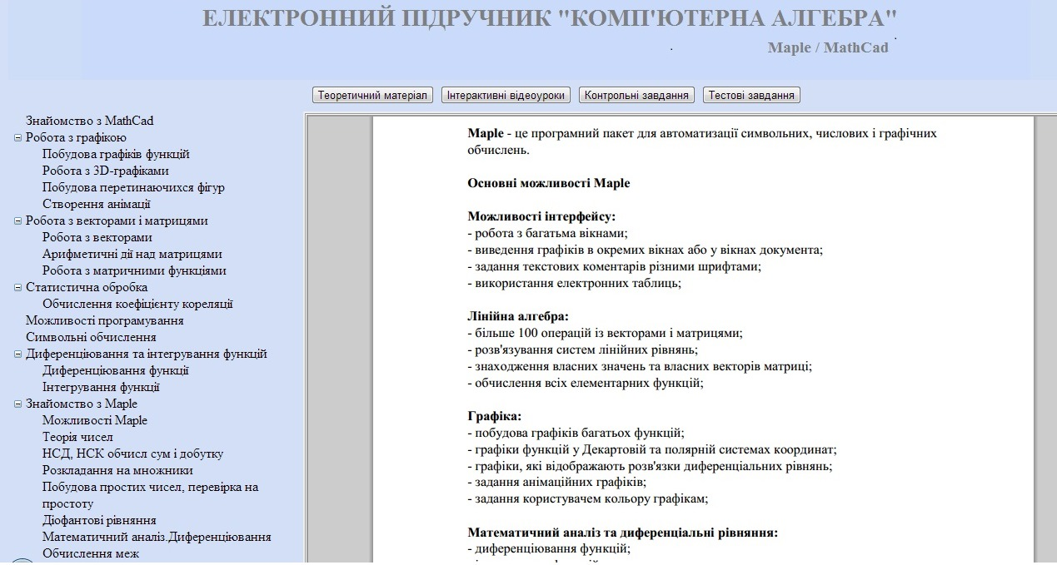
Рис. 3.2.1. Теоретичний матеріал

3.3. Практичний блок ЕП «Комп’ютерна алгебра»
Якщо студенту не зрозуміло як розв’язати те чи інше завдання, то він може звернутися до блоку «Інтерактивні відео-уроки». Всі уроки розбиті по темам, які раніше були описані в блоці «Теоретичний матеріал». До кожної теми з теоретичного матеріалу існують демонстрації виконання завдання, а також повний алгоритм виконання дій. Даний блок був реалізований за допомогою flash-технологій, це дозволило створити інтерактивність при перегляді відео - уроку, що, на мою думку, є більш ефективним при вивченні дисципліни. Зовнішній вигляд блоку «Інтерактивні відео- уроки» можна побачити на рис. 3.3.1:
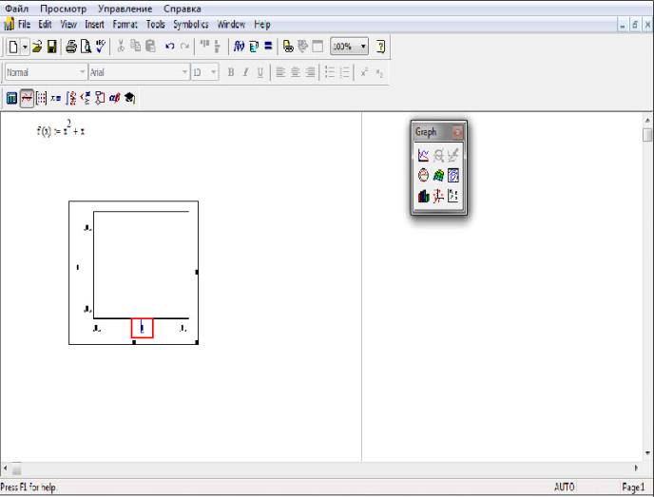  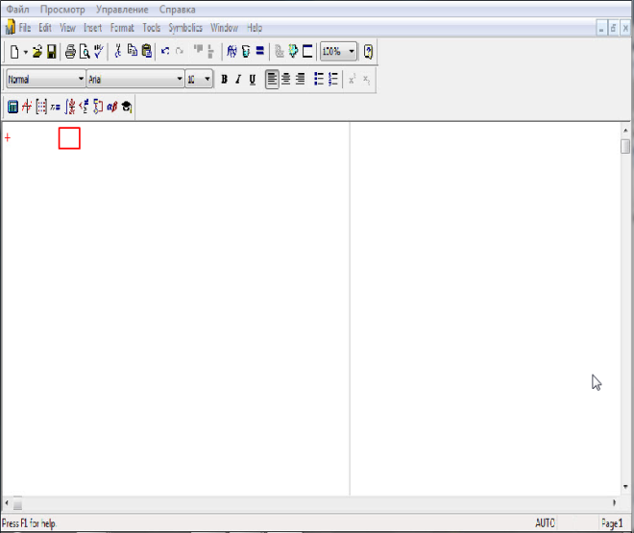 | 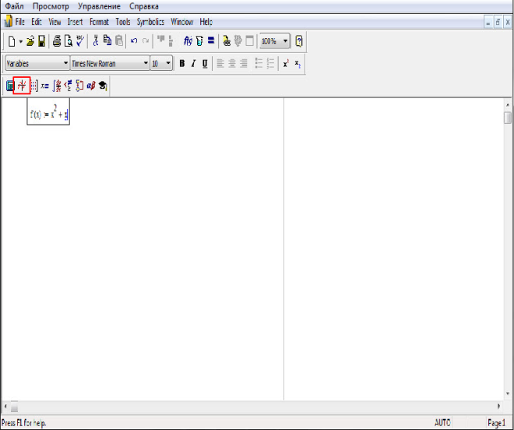  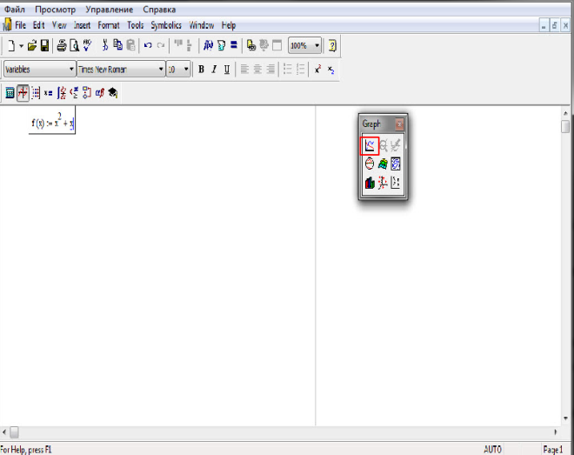
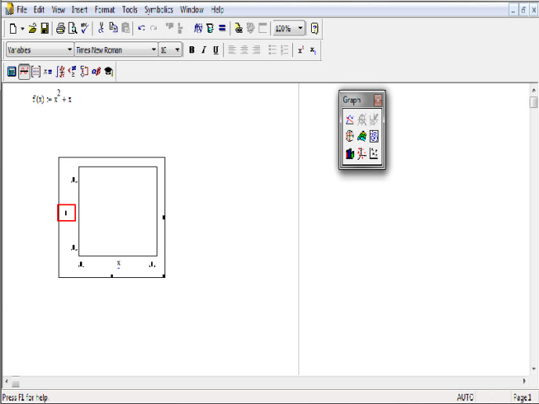 | 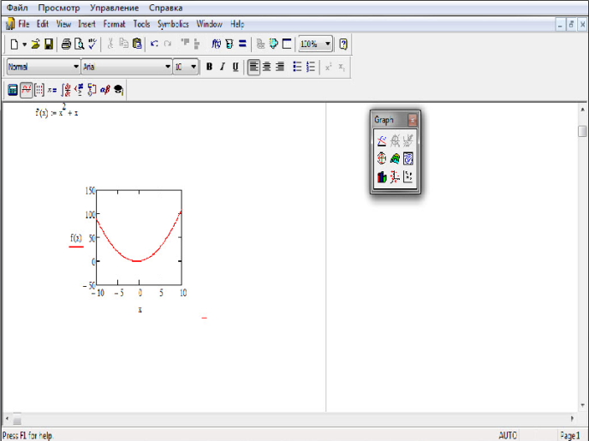
Рис. 3.3.1. Інтерактивні відео уроки

3.4. Контрольні та тестові завдання ЕП «Комп’ютерна алгебра»
Після отримання потрібних теоретичних знань та перегляду певних відео уроків, студенти мають можливість виконати контрольні завдання.
Метою включення в підручник контрольних завдань є:
  - закріплення на практиці отриманих теоретичних знань;
  - напрацювання в студентів навичок разв’язання подібних завдань;
  - повторення раніше вивченого матеріалу;
При час вибору контрольних завдань враховувалися наступні вимоги:
  - відповідність представлених завдань з тими, що розглядаються на лабораторних роботах;
  - відповідність контрольних завдань навчальному плану дисципліни;
  - відсутність прикладів підвищеної складності.
Даний блок розбитий за темами відповідно до описаних вище, в яких представлені найбільш розповсюджені завдання для самостійного виконання та використовуються в лабораторних та контрольних роботах. Зовнішній вигляд блоку «Контрольні завдання» можна побачити на рис.3.4.1:
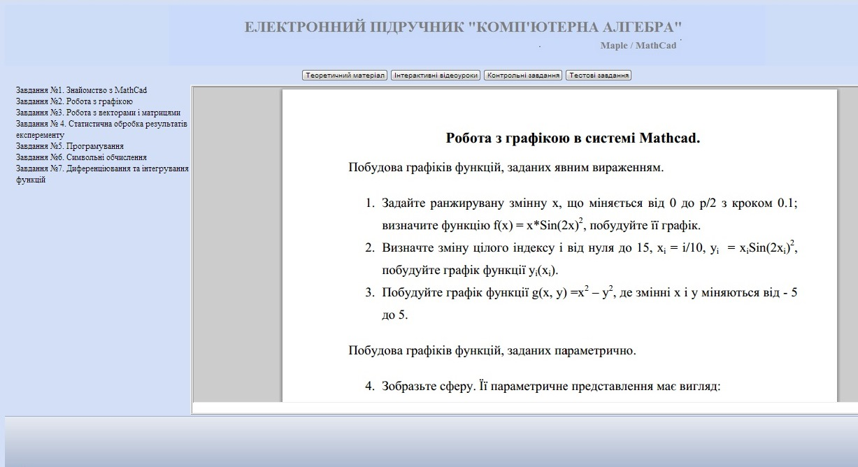
Рис. 3.4.1. Контрольні завдання

У даному блоці студенти мають можливість пройти тестування за пройденими матеріалами та дізнатися рівень отриманих знань з дисципліни «Інформаційні технології в математиці». Тестові завдання були розроблені у відповідності до теоретичного матеріалу електронного підручника, під час розробки програмного модулю тестів був викоритсний Adobe Flash. Зовнішній вигляд блоку «Тестові завдання» можна побачити на рис.3.5.1:
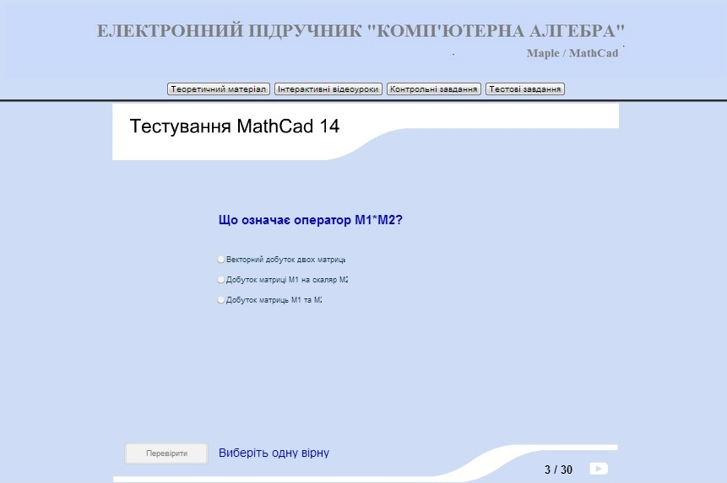
Рис. 3.5.1. Тестові завдання
По закінченню тестування студент отримує результати проходження тесту, де можна побачити кількість правильних, неправильних відповідей.
Студент має можливість сам оцінити наскільки він засвоїв дану дисципліну, це є перевагою дистанційного навчання.

ВИСНОВКИ

У дипломній роботі аналізувалися сучасні та актуальні веб-технології, проводилася їх функціональна характеристика та розглядався процес розробки електронних навчальних систем на прикладі створеного у практичній частині мультимедійного підручника «Комп’ютерна алгебра» з системою тестування.
В даній дипломній роботі розглянуті різні сторони процесу інформатизації суспільства і освіти – створення і використання на практиці одній з форм навчання з використанням засобів нових інформаційних технологій (НІТ) – електронного підручника. Досліджувалися можливості засобів нових інформаційних технологій, умови, необхідні для їх успішного використання, проаналізоване прикладне програмне забезпечення, розглянуті веб-технології, які необхідні для створення і подальшого використання електронного підручника.
Окрім цього, описано усі етапи створення подібних електронних застосувань з урахуванням специфіки конкретного учбового предмета.
Розробка мультимедійного підручника «Комп’ютерної алгебри», який буде використовуватися в навчальному процесі є актуальним завданням та має практичне значення.
Для досягнення поставлених цілей та розв’язання завдань дипломної роботи було проведено наступні види робіт:
- проведено порівняльній аналіз і обрано оптимальні веб-технології для реалізації підручник ;
- застосовані сучасні веб-технології, що використовуються для створення електронних підручників (з математики);
- розглянуто стандарти для систем дистанційного навчання;
- спроектовано структуру програмного засобу дистанційного навчання;
- побудувано оболонку електронного підручника за допомогою ASP.Net.
- створено теоретичний, практичний та блок тестування електронного підручника, використовуючи обрані веб-технології;
Практична цінність дипломної роботи полягає у наступному:
- було проведено аналіз існуючих веб-технологій, проведено порівняльну характеристику, виявлено недоліки та переваги кожної з них;
- було отримано досвід розробки навчальних комп’ютерних систем, в тому числі засвоєно засоби розробки подібних систем, а саме Adobe Flash та ASP.Net;
- під час вивчення курсу «Комп’ютерної алгебри» студенти отримають інтерактивний мультимедійний підручник, використання якого в навчальному процесі має сприяти підвищенню якості отриманих знань, а також надасть можливість викладачам проводити зайняття на високому науково-методичному рівні.
Використання електронних мультимедійних підручників у навчальному процесі студентів забезпечує самостійне освоєння теоретичного матеріалу з конкретної дисципліни та закріплення навичок розв’язання завдань на практиці.
У результаті були застосовані такі технології та стандарти: С#, Asp.Net, Action Script, html, pdf.
У підсумку перевагами програмного продукти є те, що розроблений підручник має функцію відображення формул. Також зручність полягає у тому, що надалі розширювати та вдосконалювати ЕП може сам викладач, не звертаючись до програміста.
СПИСОК ВИКОРИСТАНИХ ДЖЕРЕЛ

- Доманский Е. Информационное общество и образование: мифология и реальность / Е. Доманский // Народное образование. – 2008. - № 2. - С. 261 – 267.
- Информатизация образования: направления, средства, технологии: Пособие для системы повышения квалификации/ Под общ.ред.
С.И. Маслова. – М.: Издательство МЭИ, 2004.– 190 с.
- Використання інформаційно-комунікаційних технологій у вищій освіті України: поточний стан, проблеми і перспективи розвитку [Електронний ресурс]: аналітичний огляд / І.Г. Малюкова,
І.Б. Жиляєв, Ю. І. Якименко. – К.: КПІ, 2009. – С. 34. – Режим доступу досайту: http://uiite.kpi.ua/ua/about-uiite/public/.
- Биков В. Ю. Інформатизація загальноосвітньої і професійно-технічної школи України: концептуальні засади і пріоритетні напрями // Професійна освіта: педагогіка і психологія / [за ред.: І. Зазюна, Н. Нічкало, Т. Левовицького, І Вільш]. – Україно-польський журнал. – Честохова: Вищої Педагогічної школи у Честохові. –2003.–ІV. – С. 501-515.
- Кремень В.Г. Суспільство знань і якісна освіта // Всеукраїнський громадсько-політичний тижневик «Освіта», № 13 – 14, 21–27 березня 2007 р.
- Концепція інформатизації освіти / [В.Ю. Биков, Я.І. Вовк,
М.І. Жалдак, В.І. Луговий та інші] // Під заг. ред. О.В. Овчарук. – К.: «К.І.С.», 2004. – 112 с.
- Прокопенко І. Ф. До питання інформатизації вищих педагогічних
навчальних закладів / Прокопенко І. Ф. , Биков В. Ю. , Раков С. А. //Комп’ютер у школі та сім’ї. – 2002. – № 4 (22). – С. 8-13.
- Ібрагімов І. М. Інформаційні технології та засоби дистанційного навчання [Текст]: підручник / І. М. Ібрагімов. – С.- П.: Академія, 2007, -360 с.
- Освіта в інноваційному поступі суспільства: доповідь на підсумковій колегії Міністерства освіти і науки України, 17 серпня 2006 року / Освіта України. – 2006. – 14 серпня (№ 60-61). – С. 1-21.
- Полат Е. С. Дистанционное обучение: каким ему быть? [Текст]: учебник / Е. С. Полат, А. Е. Петров. –М.: Педагогика.-2001.
- Жук Ю.О. Системні особливості освітнього середовища як об’єкту інформатизації // Післядипломна освіта в Україні. – 2002. – № 2. – С. 35 – 37
- Дистанционное обучение – образовательная среда XXI века: материалы международной научно-методической конференции [«Компьютерный учебник «Информатика» для дистанционного обучения»] /И.В. Башмаков, И. В.Башмаков, В.М. Щербин – М.: Бестпринт, 2001. – С. 193 – 195.
- SCORM [Электронный ресурс]: статья. – Режим доступу: http://uk.wikipedia.org/wiki/SCORM.–Название с экрана.
- Гусева А.И. Методология SCORM для проектирования информационныхобразовательных ресурсов // Информационные технологии в образовании: сб.науч. тр. XIXМеждунар. конф.-выставки. М.: МИФИ, 2009. Ч. II. С. 66–68.
- Биков В. Ю. Концептуальні засади інформатизації бібліотек освітянської галузі України: Документознавство.Інформологія / В. Ю. Биков, П. І. Рогова, Ю. І. Артемов– 2004. – № 4. – С. 44-47.
- Веліховська А. Б. Проблеми та перспективи використання програмних педагогічних засобів у навчальному процесі /А.Б.Веліховська // Вересень. – 2000. – 140 с.
- Гутгарц Р.Д. Компьютерная технология обучения / Р.Д.Гутгарц,
В.П. Чебышева // Информатика и образование, 2000. – №5. –С.44-45.
- Доманский Е. Информационное общество и образование: мифология и реальность / Е. Доманский // Народное образование. – 2008. - № 2. - С. 261 – 267.
- Гузеев В. В. Организационные формы обучения и уроков [Текст] учебник / В. В. Гузеев. - С.: Наука, 2002.
- Башмаков А. Розробка комп'ютерних підручників і навчальних систем / А.Башмаков, І.Башмаков. – М.: Інформаційно-видавничий будинок «Філін», 2003. – 616 с.
- Давыдов Е. Г. Компьютерная проверка уровня знаний учащихся /
Е. Г. Давыдов // Математика в школе. – 2004. - № 7. – С. 57 – 62.
- Пометун О. І. Сучасний урок. Інтерактивні технології навчання [Текст]: Наук. метод. посіб. / О. І. Пометун, Л. В. Пироженко – К.:
А. С. К. – 2004. – 300 с.
- Галузева автоматизована система управління: словник-довідник / [уклад. Биков В.Ю] // Комп’ютерна технологія навчання. – К.: Наукова думка, 1992. – С. 376-377.
- Биков В. Ю. Методичні системи сучасних інформаційно-освітніх технологій // Проблеми та перспективи формування національної гуманітарно-технічної еліти: зб. наук. праць / [за ред.
Л. Л. Товажнянського та О. Г. Романовського]. – Харків: НТУ «ХПІ», 2002. – С. 73-83.
- Башмаков И.В. Организация дистанционного обучения с использование компьютерных учебников / Башмаков И.В.,
Щерин В.М. / Международный форум информатизации-96: тезисы докладов международной конференциии «Информационные средства и технологи». – М.: Станкин. – 1996. – С. 20 – 25.
- Высоцкий И.Р. Компьютер в образовании. / И. Р. Высоцкий // Информатика и образование. – 2000. – № 1. – С. 86 – 87.
- Лещев Д. Создание интерактивного Web-сайта: учебный курс /
Д. Лещев. – Питер, 2005. – 350 с.
- DOM [Электронный ресурс]: статья. – Режим доступу: http://allxml.h1.ru/articles/dom.html/DOM–Название с экрана.
- Алекс Макки. Введение в .NET 4.0 и Visual Studio 2010 для профессионалов / Алекс Макки. – [пер. с англ.]. – Вильямс,2010. – 416с.
- Акимов С.В. Технологии Internet . Intranet в почтовой связи [Текст]: учебное пособие / С. В. Акимов – СПб .: СПбГУТ. – 2005.
- Кристофер Шмитт. CSS. Рецепты программирования. 3-е издание / Кристофер Шмитт. – СПб.: БХВ-Петербург. – 2011. – 672 с.
- Симонович С. В. Базовый курс информатики [Текст]:
учебник / С. В. Симонович;Изд. 2-е - СПб.: Питер, 2004. - 640 с.
- Алекс Макки. Введение в .NET 4.0 и Visual Studio 2010 для профессионалов / Алекс Макки. – [пер. с англ.]. – Вильямс, 2010. – 416 с.
- Применение Adobe Flash CS4. – Adobe, 2010. – 540c.
- Секреты работы в Adobe Flash CS4; [пер. с англ.]. – TeachShop,2010. – 300 с.
- ASP.NET для профессионалов.В 2 томах: Андерсон Р., Фрэнсис Б.,
Хомер А. и др. — М.: Лори, 2004 г.- 1164 с.
- ASP.NET 3.5, компоненты AJAX и серверные элементы управления дляпрофессионалов: Роб Камерон, Дэйл Михалк — СПб, Вильямс, 2009 г.– 608 с.
- Дэвид Флэнаган. Javascript. Подробное руководство. 6-е издание / Дэвид Флэнаган. – [пер. с англ.]. – Символ-Плюс, 2012. – 1080 с.
- Визначення поняття Adobe Flash [Електронний ресурс]. – Wikipedia: вільна енциклопедія. – 2011. – Режим доступу до сайту: http://uk.wikipedia.org/wiki/Adobe_Flash.
- OpenMath [Электронный ресурс]: статья. – Режим доступу: http://en.wikipedia.org/wiki/OpenMath .–Название с экрана.
- How to Display PDF documents with ASP.NET [Електронний ресурс] / Beansoftware. – Режим доступу до сайту: http://www.beansoftware.com/ASP.NET-Tutorials/PDF-View-Custom-Control.aspx.
- Христочевский С.А. Электронные мультимедийные учебники и энциклопедии / С.А. Христочевский // Информатика и образование. – 2000. – №2. – С. 70-77.
- Дуглас Джей Рейли. Создание приложений Microsoft ASP.NET / Дуглас Джей Рейли; [пер. с англ.]. – Русская Редакция. – 2002. – 464с.
- Романов А. Н. Технология дистанционного обучения /
А. Н. Романов, В. С. Торопцов, Д. Б. Григорович. – СПб.: Юнити-Дана. – 2000. – 304 с.
- Визначення поняття ASP [Електронний ресурс]. – Wikipedia: вільна енциклопедія. – 2010. – Режим доступу до сайту: http://uk.wikipedia.org/wiki/Active_Server_Pages
- UML [Электронный ресурс]: статья. – Режим доступу: http://en.wikipedia.org/wiki/UML .–Название с экрана.
- Создание PDF-документов в ASP.NET [Електронний ресурс]. – Режим доступу до сайту: http://www.sources.ru/asp. net/Creating _PDF_ documents.html.
- Филиппов С. Основы современного веб-программирования /
С. Филлипов. – М.: НИЯУ МИФИ. – 2011. – 160 с.
- Джейсон Ленгсторф. PHP и jQuery для профессионалов / Джейсон Ленгсторф. – [пер. с англ.]. – Вильямс, 2011. – 362 с.
- Рич Шуп. Изучаем ActionScript 3.0. От простого к сложному / Рич Шуп, Зеван Россер. – [пер. с англ.]. – Символ-Плюс, 2009. – 495 с.

Додаток А
Структура моделі DOM
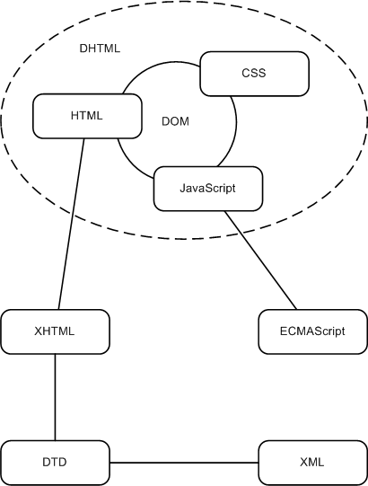

Додаток Б
Діаграма пакетів
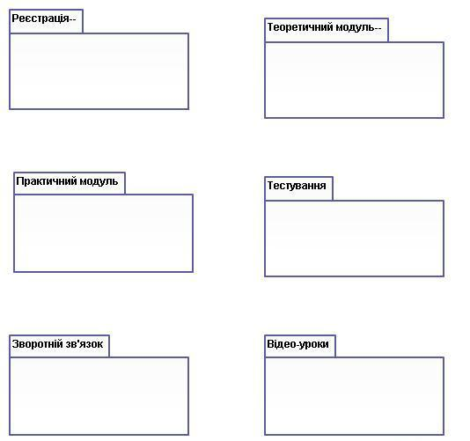
Додаток В
Use case diagram
